**TRƯỜNG ĐẠI HỌC YERSIN ĐÀ LẠT**

**KHOA CÔNG NGHỆ THÔNG TIN**



**BÁO CÁO MÔN HỌC**

**LẬP TRÌNH WEB 2**

**HỆ THỐNG BÁN PHỤ KIỆN THÚ CƯNG**

**Giảng Viên Hướng Dẫn: Nguyễn Đức Tấn**

**Họ Tên SV: Nguyễn Hải Đăng**

**MSSV: 12201002**

**Họ Tên SV: Đinh Minh Thành**

**MSSV: 12201071**

**Họ Tên SV: Ngô Phúc Thịnh**

**MSSV: 12201059**

**Khóa học: 2023 - 2024**

Đà Lạt,Ngày 14 tháng 6 - 2024

**PHẦN NHẬN XÉT CỦA GIẢNG VIÊN**

**Điểm:**

Ngày … tháng … năm…

*Ký và ghi rõ họ tên*

**Mục lục**

**Danh Mục Hình** …………………………………………….......3

**Danh Mục từ viết tắt** …………………………………………...4  
**Báo cáo tiến độ** ………………………………………………….5

**Lời nói đầu**……………………………………………………….6

**Chương 1:Tìm hiểu về lập trình web(Cơ sở lý thuyết** )  
**1.1 Khái Niệm**……………………………………………………7

1.1.1 API………………………………………………………….7,8

1.1.2 Web API……………………………………………………..8

1.2 Đặc điểm……………………………………………………….9

1.3 Ưu điểm………………………………………………………..9,10

1.4 Nhược điểm……………………………………………………10  
**1.5 Web service**…………………………………………………10,11  
1.5.1 SOA………………………………………………………..12

1.5.2 Service……………………………………………………..12,13  
**1.6 Kiểu dữ liệu**…………………………………………………14

**1.7** **API security(Bảo mật API)**………………………………...14,15

**1.8 REST và RESTfull**………………………………………….15,16

**1.9 SOAP**………………………………………………………...16

**Chương 2: Xây dựng ứng dụng web(Triển khai thực tế)**…….17

**2.1 Bài toán ứng dụng**…………………………………………..17

**2.2 Xây dựng chương trình**……………………………………..25

**Kết luận**……………………………………………………………36

**Hướng nghiên cứu**………………………………………………...36  
**Tài liệu tham khảo**………………………………………………...37

# DANH MỤC HÌNH

|  |  |  |
| --- | --- | --- |
| **Hình ảnh** | **Mô tả** | **Trang** |
| Hình 1.1 | Mô tả nguyên lý hoạt động Web service | 3 |
| Hình 1.2 | Mô tả nguyên lý dịch vụ hợp đồng | 13 |
| Hình 1.3 | Mô tả nguyên lý hoạt động tin nhắn | 14 |

# DANH MỤC TỪ NGỮ VIẾT TẮT

|  |  |
| --- | --- |
| **VIẾT TẮT** | **NỘI DUNG** |
| HTML | Hypertext Markup Language |
| HTTP | Hypertext Transfer Protocol |
| JS | JavaScript |
| DOM | Document Object Model |
| URL | Uniform Resource Locator |
| API | Application Programming Interface |
| SOAP | Simple object access protocol |
| REST | Representational state transfer |
| CSDL | Cơ sở dữ liệu |
| SOA | Service-Oriented Architecture |
| UDDI | Universal Description, Discovery, and Intergration |
| WSDL | Web Services Description Language |

# BÁO CÁO TIẾN ĐỘ

|  |  |  |  |  |  |  |  |  |  |  |  |  |  |  |  |  |  |  |  |  |
| --- | --- | --- | --- | --- | --- | --- | --- | --- | --- | --- | --- | --- | --- | --- | --- | --- | --- | --- | --- | --- |
| **Nội dung công việc** | **Phân công** | **T1** | **T2** | **T3** | **T4** | **T5** | **T6** | **T7** | **T8** | **T9** | **T10** | **T11** |  | **T12** | **T13** | **T14** | **T15** | **T16** | **T17** | **Hoàn thành** |
| Phân công công việc | Cả nhóm | **x** |  |  |  |  |  |  |  |  |  |  |  |  |  |  |  |  |  | **** |
| Tìm hiểu lý thuyết và viết nội dung phần 1.1 | Đinh Minh Thành | **x** | **x** | **x** | **x** | **x** | **x** |  |  |  |  |  |  |  |  |  |  |  |  | **** |
| Tìm hiểu lý thuyết và viết nội dung phần 1.2 | Nguyễn Hải Đăng | **x** | **x** | **x** | **x** | **x** | **x** |  |  |  |  |  |  |  |  |  |  |  |  | **** |
| Tìm hiểu lý thuyết và viết nội dung phần 1.3 | Ngô phúc Thịnh | **x** | **x** | **x** | **x** | **x** | **x** |  |  |  |  |  |  |  |  |  |  |  |  | **** |
| Tổng hợp phần 1 | Nguyễn Hải Đăng |  |  |  |  |  |  | **x** |  |  |  |  |  |  |  |  |  |  |  | **** |
| … | … |  |  |  |  |  |  |  |  |  |  |  |  |  |  |  |  |  |  |  |
| Chuẩn bị nội dung slide thuyết trình | Cả nhóm |  |  |  |  |  |  |  |  |  |  |  |  |  |  |  | **x** | **x** |  | **** |
| Thống nhất nội dung thuyết trình | Cả nhóm |  |  |  |  |  |  |  |  |  |  |  |  |  |  |  | **x** | **x** |  | **** |
| Thuyết trình | Cả nhóm |  |  |  |  |  |  |  |  |  |  |  |  |  |  |  |  | **x** | **x** | **** |
| Tổng hợp và chỉnh sửa báo cáo | Cả nhóm |  |  |  |  |  |  |  |  |  |  |  |  |  |  | **x** | **x** | **x** |  | **** |
| Thiết kế template | Cả nhóm |  |  |  |  |  |  |  |  | **x** | **x** | **x** |  |  |  |  |  |  |  | **** |
| Xây dựng code backend ứng dụng Web | Cả nhóm |  |  |  |  |  |  |  |  |  |  | **x** |  | **x** | **x** | **x** |  |  |  | **** |
| Thu thập hình ảnh và kết quả ứng dụng Web | Cả nhóm |  |  |  |  |  |  |  |  |  |  | **x** |  | **x** | **x** | **x** |  |  |  |  |
| Demo lab |  |  |  |  |  |  |  |  |  |  |  |  |  |  |  |  |  |  | **x** | **** |

|  |  |  |  |
| --- | --- | --- | --- |
| Tiêu chí | Hiếm khi (0-1) | Đôi khi (2-3) | Thường xuyên(4-5) |
| Đóng góp ý kiến |  |  | 5 |
| Lắng nghe và tôn trọng ý kiến người khác |  |  | 5 |
| Tham gia các buổi họp nhóm |  |  | 5 |
| Kỹ năng giao tiếp với các thành viên |  |  | 5 |
| Chia sẻ với nhóm về công việc đang thực hiện |  |  | 5 |
| Tổng điểm |  |  | 25 |

# Nhóm trưởng đánh giá:

# 

# LỜI NÓI ĐẦU

Đầu tiên chúng em xin gửi lời cảm ơn chân thành đến thầy **Nguyễn Đức Tấn** giảng viên môn Lập trình web 2 khoa CNTT, trường Đại học Yersin Đà Lạt. Cảm ơn thầy giúp đỡ và trang bị cho chúng em những kiến thức cơ bản, nâng cao và kỹ năng cần thiết để chúng em hoàn thành đồ án **Website** **WAGGY Pet Shop .**

Tuy chúng em đã cố gắng rất nhiều trong quá trình làm đồ án nhưng do kiến thức chuyên ngành và kinh nghiệm còn hạn chế nên không thể tránh khỏi một vài thiếu sót cơ bản. Chúng em rất mong nhận được sự góp ý, lời khuyên cũng như sự đánh giá của thầy để có thể hoàn thiện đồ án tốt hơn.

Cuối cùng chúng em kính chúc thầy có nhiều sức khỏe và thành công hơn trong sự nghiệp giảng dạy của mình. Đồng thời kính chúc các thầy, cô trong trường luôn dồi dào sức khỏe và đạt được nhiều thành công tốt đẹp trong công việc. Chúng em trân trọng cảm ơn.

Chương 1 Tìm hiểu về lập trình Web (Cơ sở lý thuyết)

* 1. Khái niệm
     1. API

API là phần trung tâm giúp giao tiếp, trao đổi dữ liệu giữa client và server hoặc giữa hai ứng dụng với nhau. API gồm hai phần chính đó là: Request và Reponse.

Về Request gồm có 4 phần chính :

- Url : là một địa chỉ duy nhất của request, thường là đường dẫn đến một controller xử lí những công việc cụ thể

- Method : gồm có tất cả 9 loại method cơ bản và 2 loại được sử dụng nhiều nhất trong số đó là GET và POST. GET được sử dụng để lấy những thông tin từ server theo yêu cầu của url. POST được sử dụng để gửi thông tin đến server thực hiện một việc gì đó như tạo dữ liệu và kèm theo các parameters. PUT được sử dụng để ghi đè những thông tin theo yêu cầu thường được sử dụng để chỉnh sửa thông tin. DELETE được sử dụng để xóa những thông tin theo yêu cầu từ phía người dùng. HEAD tương tự GET nhưng response trả về không có body mà chỉ có header. CONNECT dùng để thiết lập một kết nối đến server theo URI,…

- Headers: là nơi chứa những thông tin cần thiết của một request nhưng end-users không có biết sự tồn tại về nó. Ví dụ: độ dài của request body, thời gian gửi request,…

- Body: là nơi chứa thông tin mà client cung cấp.

Về Response: Sau khi nhận được được request từ phía client, bên server sẽ phân tích thông tin, xử lí theo yêu cầu của client và trả về lại cho client một cái response. Response gồm có ba phần:

- Status code: là một số nguyên gồm ba ký tự, trong đó ký tự đầu tiên sẽ định nghĩa loại response và hai ký tự còn lại thể hiện một trang thái riêng của nó. Status code có 5 giá trị như sau:

1xx: là trạng thái thông tin, khi nhận được mã 1xx tức là request đã được server tiếp nhận và quá trình xử lý đang được diễn ra.

2xx: là trạng thái thành công, khi nhận được mã 2xx tức là request đã được server tiếp nhận, xử lý thông tin thành công và trả về kết quả cho client.

3xx: là trạng thái chuyển hướng, mã này yêu cầu client cần phải thêm action để hoàn thành request.

4xx: là trạng thái lỗi client, có nghĩa là khi request chứa đường dẫn không chính xác hoặc parameter không đúng hoặc lỗi gì đó làm cho phía server không nhận được hoặc xử lý thất bại.

5xx: là trạng thái lỗi server, có nghĩa là server thất bại trong việc thực hiện một request của client, lỗi này rất đáng sợ vì mình sẽ không biết nó lỗi cho nào.

* + 1. Web API

Web API là giao diện lập trình trên nền tảng website, cho phép các ứng dụng kết nối và trao đổi dữ liệu qua lại với nhau. Dữ liệu được web api trả lại thường ở dạng JSON hoặc XML thông qua giao thức HTTP hoặc HTTPS.

Web API nhận yêu cầu từ các loại thiết bị khách khác nhau như điện thoại, laptop… Những yêu cầu này sẽ được đến máy chủ web để xử lý và trả về dữ liệu mong muốn cho máy khách. Thông thường, một Web API sẽ hoạt động theo quy trình cơ bản sau:

Tạo URL API để bên thứ 3 có thể gửi yêu cầu đến máy chủ nhờ cung cấp nội dung thông qua giao thức HTTP/HTTPS.

Tại máy chủ, các ứng dụng nguồn tiến hành kiểm tra xác thực và trả về nội dung thích hợp.

Máy chủ trả về dữ liệu theo định dạng XML hoặc JSON qua giao thức HTTP/HTTPS.

Dữ liệu trả về sẽ được phân tích để xây dựng cơ sở dữ liệu tại nơi yêu cầu ban đầu (ứng dụng web, ứng dụng di động).

* 1. Đặc điểm

Đây là một trong những framework phát triển mạnh mẽ và sử dụng rất nhiều trong thời điểm hiện tại, nó giúp xây dụng các HTTP service một cách nhanh chóng và đơn giản. Mã nguồn mở nên bạn có thể được sử dụng bởi bất kì một client nào hỗ trợ XML, JSON. Nó cũng có khả năng hỗ trợ đầy đủ các thành phần HTTP: URI, request/response headers, caching, versioning, content format. Bạn có thể sử dụng các host nằm trong phần ứng dụng hoặc trên IIS. Một kiểu kiến trúc vô cùng phù hợp dành cho các thiết bị trang bị băng thông giới hạn như smartphone, tablet. Thường nó có định dạng dữ liệu là JSON, XML hoặc một kiểu dữ liệu bất kỳ.

Với web API, chúng ta sẽ tự động hóa quản lý công việc, cập nhật luồng công việc, giúp tăng năng suất và tạo hiệu quả công việc cao hơn.

API cho phép lấy nội dung từ bất kỳ website hoặc ứng dụng nào một cách dễ dàng nếu được cho phép, tăng trải nghiệm người dùng. API hoạt động như một chiếc cổng, cho phép các công ty chia sẻ thông tin được chọn nhưng vẫn tránh được những yêu cầu không mong muốn.

API có chức năng thay đổi và cập nhật thay đổi theo thời gian thực. Với công nghệ này, dữ liệu sẽ được truyền đi tốt hơn, thông tin chính xác hơn, dịch vụ cung cấp linh hoạt hơn.

Bất kỳ người dùng, công ty nào sử dụng cũng có thể điều chỉnh nội dung, dịch vụ mà họ sử dụng.

Hỗ trợ đầy đủ các thành phần MVC như: routing, controller, action result, filter, model binder, IoC container, dependency injection, unit test.

* 1. Ưu điểm

Web API được sử dụng hầu hết trên các ứng dụng desktop, ứng dụng mobile và ứng dụng website.

Linh hoạt với các định dạng dữ liệu khi trả về client: Json, XML hay định dạng khác. Nhanh chóng xây dựng HTTP service: URI, request/response headers, caching, versioning, content formats và có thể host trong ứng dụng hoặc trên IIS.

Mã nguồn mở, hỗ trợ chức năng RESTful đầy đủ, sử dụng bởi bất kì client nào hỗ trợ XML, Json.

Hỗ trợ đầy đủ các thành phần MVC như: routing, controller, action result, filter, model binder, IoC container, dependency injection, unit test.

Giao tiếp hai chiều được xác nhận trong các giao dịch, đảm bảo độ tin cậy cao.

* 1. Nhược điểm

Web API có thể có rủi ro về bảo mật nếu không triển khai đúng cách. Vì API cung cấp khả năng tương tác với hệ thống, nên việc bảo mật dữ liệu và chức năng là một vấn đề quan trọng. Cần có biện pháp an toàn, triển khai bảo mật

cho API.

Việc quản lí và duy trì các phiên bản của API là một vấn đề phức tạp. Sự thay đổi trong API có thể ảnh hưởng đến ứng dụng và dịch vụ, do đó đảm bảo tính tương thích ngược và quản lí phiên bản là một thách thức.

Việc truyền dữ liệu qua mạng và thao tác tương tác có thể tạo ra độ trễ và ảnh hưởng đến hiệu suất của ứng dụng. Cần giám sát, xem xét để tối ưu hóa việc sử dụng API để đảm bảo hiệu suất tốt nhất.

Khi sử dụng web API từ bên thứ ba, phụ thuộc vào tính ổn định và sẵn sàng từ bên thứ ba. Nếu bên thứ ba gặp vấn đề và ngừng hoạt động, ứng dụng có thể sẽ bị ảnh hưởng theo.

**1.5 Web Service**

Web service hay còn gọi là dịch vụ web là phần mềm mô tả độc lập có sẵn như là internet,để hoàn thành các tác vụ, giải quyết, vấn đề hoặc giao dịch thay cho người dùng hoặc ứng dụng.Web service gồm nhiều mô-đun ứng dụng tương tác khác nhau giao tiếp thông qua mạng cá nhân hoặc mạng công cộng để tạo thành một hệ logic nhất định. Một web service có thể là dịch vụ rút tiền và gửi tiền,mua đồ dùng tự động, ứng dụng bảo hiểm nhân thọ,…

Các thành phần của web service:

SOAP: Giao thức truy cập đối tượng đơn giản .

UDDI:Mô tả, khám phá và tích hợp toàn cầu .

WSDL:Ngôn ngữ mô tả Web Service .

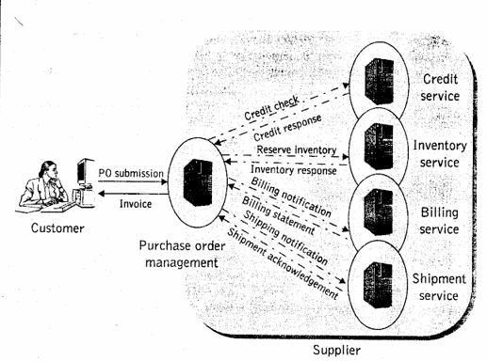

**Hình 1.1**

**1.5.1 SOA**

Là một mô hình trong đó tập hợp các dịch vụ riêng lẻ và có thể mở rộng,mỗi dịch vụ có thể sửa chữa riêng với các dịch vụ khác theo cách tích hợp các dịch vụ. SOA có thể triển khai với các công nghệ sau:   
Web services

Windows Communication Foundation.

CORBA.

 DCOM.

 JINI.

EJB.

Những lợi ích của SOA: Kết nối lỏng lẻo. Vị trí rõ ràng và chi phí bảo trì rẻ. Hỗ trợ liên tục cập nhật theo thời gian. Bảo trì dễ dàng và triển khai liền mạch. Thiết kết SOA gồm các phần sau: Service(Dịch vu).

Service provider(Nhà cung cấp dịch vụ).

Service consumer(Người sử dụng dịch vụ).

Service registry(Đăng ký dịch vụ).

Service contract(Hợp đồng dịch vụ).

**1.5.2 Service**

Là một dịch vụ được triển khai như một chức năng rõ ràng, độc lập và có khả năng tiếp nhận một chiều hoặc trả về hoặc nhiều phản hồi bằng giao diện chính xác và rõ ràng.Một dịch vụ độc lập với nền tảng. Một dịch vụ cũng phải có khả năng đáp ứng nhu cầu người dùng. Ví dụ: Xác thực thông tin người dùng,sử dụng hỗ trợ dịch vụ hoặc kiểu nhắn tin,…

**Service provider(Nhà cung cấp dịch vụ):**

Cần nơi để cung cấp dịch vụ(Lưu ý trong SOA nhà cung cấp dịch vụ cũng có thể là người dùng)

**Service consumer(Người sử dụng dịch vụ):**Là người dùng dịch vụ do nhà cung cấp bằng cách đăng ký dịch vụ, liên kết với dịch vụ.

**Service registry(Đăng ký dịch vụ):**Là nơi lưu trữ dựa trên mạng của các dịch vụ đã xuất bản. Ưu điểm: Khả năng mở rộng. Kết nối lỏng lẻo. Cập nhật liên tục. Tra cứu dịch vụ động.

**Service contract(Hợp đồng dịch vụ):**Là một thông số kỹ thuật biểu thị người dùng dịch vụ tương tác với nhà cung cấp dịch vụ.

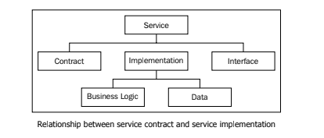

**1.2**

**Service proxy(Dịch vụ proxy):** Là tham chiếu ở phía người dùng dịch vụ để cung cấp bởi nhà cung cấp dịch vụ để tạo điều kiện cho các cuộc gọi phương thức dịch vụ.Người dùng dịch vụ sẽ sử dụng proxy để tương tác một hoặc nhiều chiều phương thức dịch vụ.

**Service lease(Thuê dịch vụ):**Dịch vụ đã có sẵn biểu thị thời gian của dịch vụ. Điều này ngụ ý một khoảng thời gian sau đó dịch vụ sẽ không còn hiệu lực nữa. Lưu ý rằng, khi và chỉ khi khoảng thời gian này trôi qua, người dùng dịch vụ nên yêu cầu cơ quan đăng ký dịch vụ cấp một hợp đồng thuê dịch vụ mới, mới để người dùng dịch vụ có thể lấy lại quyền truy cập vào dịch vụ và thực hiện các phương thức dịch vụ. **Message(Tin nhắn):**Nhà cung cấp dịch vụ và người dùng dịch vụ giao tiếp thông qua tin nhắn. Tin nhắn là phương tiện giao tiếp nhà cung cấp dịch vụ và người dùng dịch vụ. Lưu ý tin nhắn cung cấp theo định dạng XML còn có JSON hoặc bất kỳ định dạng nào mà cả nhà cung cấp dịch vụ và người dùng dịch vụ thống nhất.

**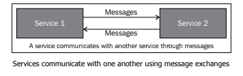  
1.3:**

**Service description(Dịch vụ mô tả):** Là một kỹ thuật số chứa thông tin cần thiết của một dịch vụ. Thông tin đó có thể bao gồm các tham số, các ràng buộc và các chính sách. **Advertising and discovery(Quảng cáo và khám phá):**Là yếu tố cần thiết nhất trong SOA. Mặc dù thuộc tính trước liên quan đến khả năng của một dịch vụ trong việc công bố mô tả của mình để người dùng dịch vụ có thể định vị, nhưng thuộc tính sau liên quan đến khả năng của người dùng dịch vụ trong việc khám phá các dịch vụ đã công bố từ sổ đăng ký dịch vụ và sau đó gọi chúng khi (và khi) cần thiết.

**1.6 Kiểu Dữ liệu**

JSON(**J**ava**S**sript **O**bject **N**otation) là định dạng dữ liệu dựa trên văn bản để trao đổi dữ liệu trên web giữa máy khách và máy chủ. Ưu điểm: Là một dạng dữ liệu dễ đọc, dễ hiểu và đơn giản. Hỗ trợ nhiều ngôn ngữ phổ biến như JavaScript, Python và nhiều ngôn ngữ khác. Có dung lượng nhỏ hơn các kiểu dữ liệu khác dễ dàng trong việc truyền tải và lưu trữ dữ liệu. Hỗ trợ tương tác tốt với các API. Nhược điểm: Không có các tính năng như rà soát lỗi, bảo mật dữ liệu, nén dữ liệu,… Không có hỗ trợ các kiểu dữ liệu phức tạp như: Ngày giờ, số thập phân,…

XML(eXtensible Markup Language) là một ngôn ngữ đánh dấu dùng để lưu trữ và truyền tải dữ liệu.

Những lợi ích khi dùng XML:

XML không bị giới hạn bởi các tập hợp thẻ nào và kiểu phần tử nào.Có thể sử dụng XML, để tạo phần tử riêng cho mình thẩm chí cả thuộc tính riêng . XML cũng được định nghĩa bởi nhiều ngôn ngữ. Có thể trích xuất thông tin cần thiết từ các tài liệu XML.

Trao đổi dữ liệu:XML cho phép bạn trao đổi nội dung cơ sở dữ liệu hoặc cấu trúc thông tin khác trên mạng hoặc giữa các ứng dụng khác nhau. XML có thể bổ sung cho HTML.

XML là tại liệu định dạng tốt dễ đọc và dễ tạo. Khả năng tìm kiếm:XML có độ rộng đáng kể khi tìm kiếm vì nó cung cấp thông tin về ngữ cảnh phong phú và rõ ràng trong các tài nguyên của dữ liệu.

Cập nhật:Không cần thiết phải cập nhật hết vì có DOM(**D**ocument **O**bject **M**odel) tích hợp trong tài liệu XML cho phép truy cập (và cập nhật riêng lẻ) các thành phần riêng lẻ.

**1.7 API security(Bảo mật API):**

Trước tiên là:Xác thực và Ủy quyền

Xác thực(Authentication) là quá trình xác định danh tính người dùng.

 Ủy quyền(Authorization) là quá trình quyết định xem người dùng được xác thực cho phép thực hiện một tài nguyên cụ thể (Tài nguyên API web) hay không?

Sử dụng thuộc tính [Authorize] ASP.Net Web API Framework cung cấp bộ lọc Authorization filter:**Authorize** Dùng thuộc tính để kiểm tra user có xác thực Authenticated hay chưa. Nếu chưa sẽ trả về HTTP status code 401 Unauthorized -> Không tiến hành thực thi Controller/action method. Ý nghĩa các mã lỗi:

**200 OK:** Yêu cầu thành công. Máy chủ đã trả về thông tin yêu cầu.

**201 Created:** Yêu cầu đã tạo một tài nguyên mới thành công.

**204 No Content:** Yêu cầu đã được xử lý thành công, nhưng không có dữ liệu nào được trả về.

**400 Bad Request**: Yêu cầu không hợp lệ do cú pháp không đúng hoặc thiếu thông tin cần thiết.

**401 Unauthorized**: Người dùng cần phải được xác thực trước khi tiếp tục yêu cầu. Đây là mã trạng thái được sử dụng khi người dùng cố gắng truy cập một tài nguyên mà họ không có quyền truy cập.

**403 Forbidden:** Máy chủ đã hiểu yêu cầu, nhưng từ chối phản hồi do nguyên nhân nào đó. Thường là do quyền truy cập bị từ chối.

**404 Not Found:** Máy chủ không tìm thấy tài nguyên được yêu cầu.

**500 Internal Server Error:** Là mã lỗi phổ biến nhất, được sử dụng khi máy chủ gặp phải một lỗi không xử lý được khi xử lý yêu cầu.

**503 Service Unavailable:** Máy chủ tạm thời không thể xử lý yêu cầu vì quá tải hoặc bảo trì. **Basic Authentication(Xác thực cơ bản):**Nếu client **KHÔNG** gửi thông tin đăng nhập **trong request header** thì máy chủ sẽ **trả về 401** ( Không được phép ). Tin phản hồi cũng sẽ bao gồm header www-Authenticate, cho biết rằng máy chủ hỗ trợ Xác thực. Máy gửi một yêu cầu khác đến máy chủ,với thông tin xác thực của máy khách trong tiêu đề Ủy quyền.Thông tin đăng nhập của Client gửi dưới định dạng chuỗi **“name :password”**, định dạng **được mã hóa base64** và lần này Trong Xác thực cơ bản, **gói tin đính kèm dữ liệu nhạy cảm (tức là tên người dùng và mật khẩu) trong mỗi và mọi yêu cầu HTTP**, dữ liệu này phải được chuyển ở định dạng được mã hóa base64 và giao thức HTTPS.

**1.8 REST và RESTfull**

REST là một dạng chuyển đổi cấu trúc dữ liệu.

REST API là dạng phần mềm cung cấp khả năng giao tiếp giữa các hệ thống máy tính trên mạng.

REST Is Client/Server là máy chủ có khả năng lưu trữ các tài nguyên thông qua các tương tác dựa trên tin nhắn theo nhiều một hoặc nhiều cách khi tương tác với khách hàng. Khi giao diện người dùng và máy chủ được riêng biệt cho phép thay đổi giao diện người dùng của người dùng theo thời gian.Thiết bị mới và giao diện mới mà khách hàng có thể dùng mà không cần thay đổi máy chủ.Và máy khách hàng với máy chủ có thể phát triển riêng biệt.

REST Is Resource-Centric là một tài nguyên có thể tham chiếu đến các tài liệu, hình ảnh, các tài liệu khác hoặc các dạng kỹ thuật số.Các định dạng dữ liệu như JSON, XML, CSV, PDF, hình ảnh và các loại phương tiện khác.

RESTfull là tiêu chuẩn trong việc thiết kế API cho các ứng dụng web (thiết kế Web services).

RESTfull Services:

Discovery:

Có hai chế độ hoạt động:

Ad-hoc mode: Ở chế độ này, không có máy chủ tổng và tất cả các thông báo dịch vụ và yêu cầu của khách hàng được gửi theo đa hướng.

Managed mod:Ở chế độ này, có một máy chủ tổng được gọi là proxy trong đó tập hợp các dịch vụ khi khách hàng cần yêu cầu dịch vụ thì sẽ kết nối và lấy thông tin cần thiết. 

**1.9 SOAP**

Là một giao thức tiêu chuẩn cho tin nhắn phù hợp cho các mẫu tin nhắn và tích hợp với ứng dụng, giao tiếp được cùng với nhau qua Ngôn ngữ XML và Giao thức HTTP.

**Chương 2 Xây dựng ứng dụng web (Triển khai thực tế)**

**2.1 Bài toán ứng dụng**

**2.1.1 Phát biểu bài toán ứng dụng**

Trong bối cảnh ngày nay, sự gia tăng về nhu cầu mua sắm trực tuyến ngày càng tăng vì thế để đáp ứng nhu cầu và xu hướng thị trường hiện nay thì chúng em quyết định phát triển trang web bán thú cưng theo API nhằm cung cấp đầy đủ dịch vụ và mang tới trải nghiệm mới mẻ và dễ dàng nhanh gọn.

Trang web bán thú cưng online của chúng em không chỉ quảng cáo các loại thú cưng mà còn là nền tảng xây dựng thương hiệu và cung cấp các sản phẩm chất lượng đến cho khách hàng một cách nhanh chóng thuận tiện. Qua việc phát triển web bằng API, chúng em tập trung vào việc tối ưu trải nghiệm mua sắm và quản lý đơn hàng nhằm đáp ứng và tăng trải nghiệm mua sắm của khách hàng.

**2.1.2 Xác định yêu cầu của ứng dụng**

Về yêu cầu của ứng dụng:

* Đăng nhập, đăng ký: Cho phép khách hàng đăng ký tài khoản, đăng nhập để có thể mua hàng.
* Quản lí đơn hàng: Cho phép khách hàng có thể xem đơn hàng hiện tại của mình, thêm, xóa hoặc sửa đơn hàng của mình.
* Lưu sản phẩm hoặc thêm sản phẩm vào giỏ hàng: Giúp cho khách hàng có thể lưu sản phẩm để lần sau có thể xem lại hoặc thêm vào giỏ hàng để mua hàng.
* Tìm kiếm sản phẩm: Cho phép khách hàng có thể tìm kiếm sản phẩm một cách nhanh chóng qua từ khóa, tên, phân loại hoặc mô tả của sản phẩm.
* Quản lí sản phẩm: Cho phép người quản trị thêm, xóa, sửa, phân loại sản phẩm của mình.
* Quản lí khách hàng: Cho phép người quản trị khóa tài khoản của khách

hàng khi khách hàng vi phạm những quy định về trang web của mình.

* Quản lí phân quyền: Cho phép người quản trị cấp quyền cho nhân viên của mình để nhận quyền thao tác được những quyền dành cho nhân viên.
* Bình luận để đánh giá sản phẩm
* Bình luận thể hiện ý kiến trong các Blogs

**2.1.3 Xây dựng Mô hình ER, biểu đồ Use Case**

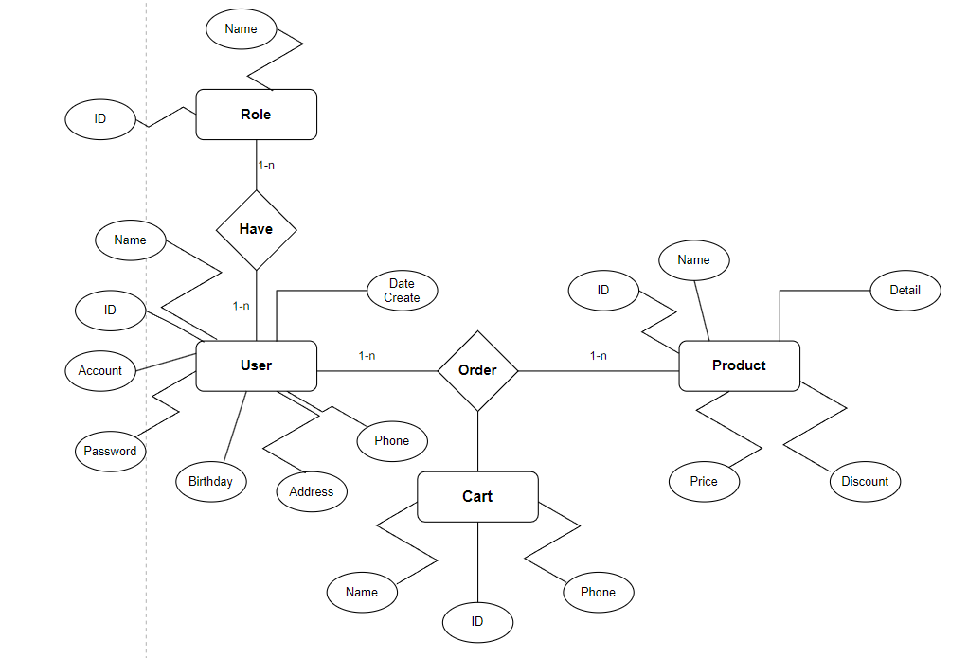

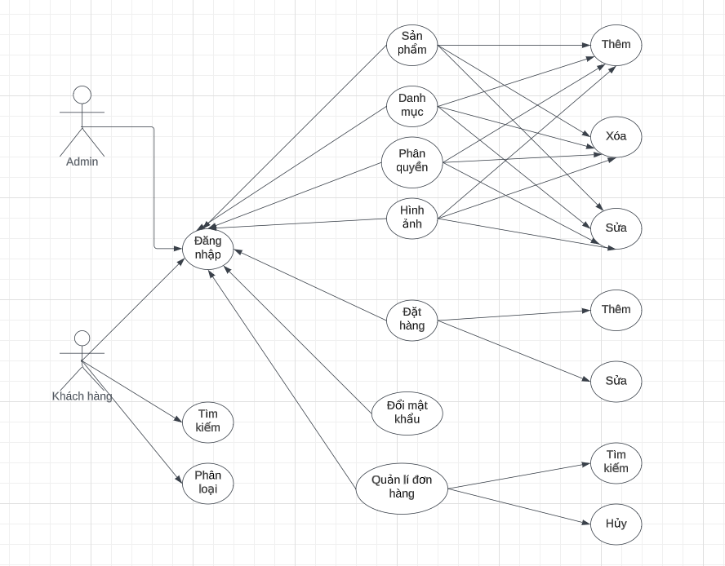

**2.1.4 Xây dựng cơ sở dữ liệu**

Bảng Blogs: định nghĩa các thông tin về các bài đăng trên blog.

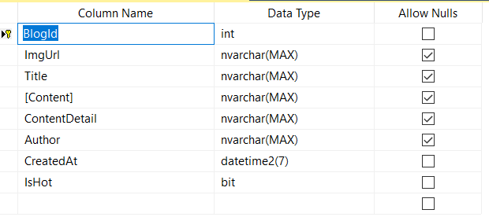

Bảng Comments: Định nghĩa các thông tin liên quan đến các bình luận.

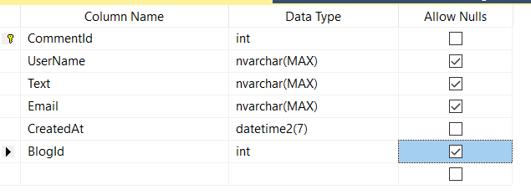

Bảng Contacts: Lưu thông tin liên hệ của người dùng.

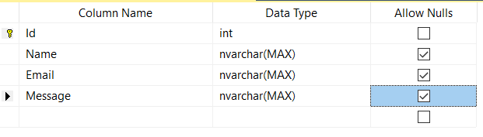

Bảng Orders: lưu thông tin đơn hàng.

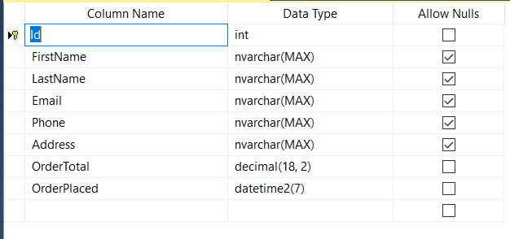

Bảng OrderDetail: chi tiết đơn hàng.

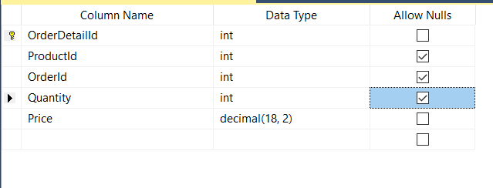

Bảng ShoppingCartItems: cho phép người dùng thêm vào giỏ hàng và thanh toán.

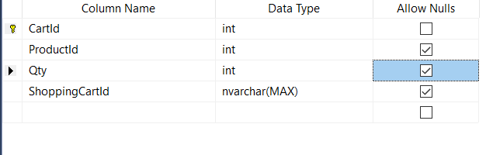

Bảng EmailSubscriptions: quản lý danh sách các địa chỉ email mà hệ thống sẽ gửi thông báo, cập nhật, hoặc nội dung liên quan đến dịch vụ, sản phẩm hoặc sự kiện.

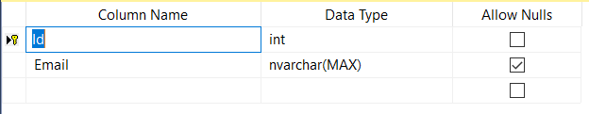

Bảng AspNetRoles: lưu trữ các vai trò (roles) của người dùng trong hệ thống.

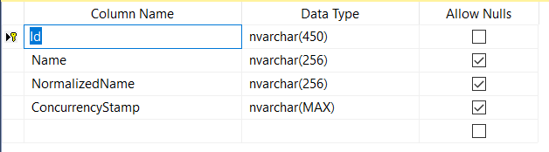

Bảng AspNetUserRoles: liên kết giữa người dùng và vai trò của họ.

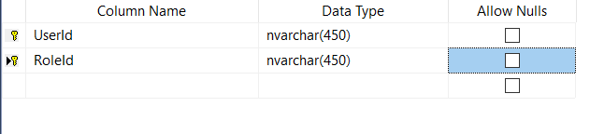

Bảng AspNetUsers: chứa thông tin chi tiết về các người dùng được đăng ký trong hệ thống.

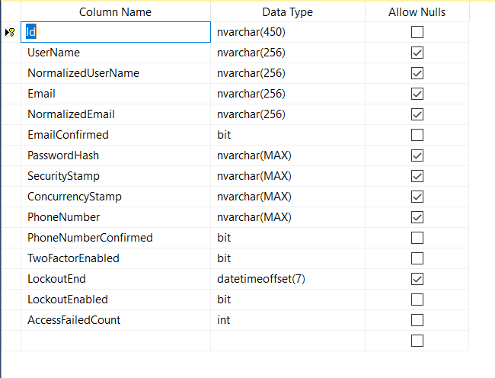

Bảng AspNetUserLogins: chứa thông tin về các liên kết giữa người dùng và các thông tin đăng nhập.

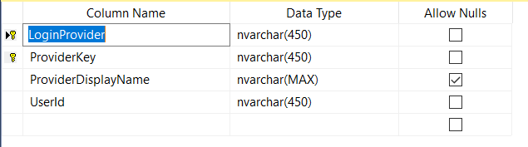

Sơ đồ thực thể kết hợp:

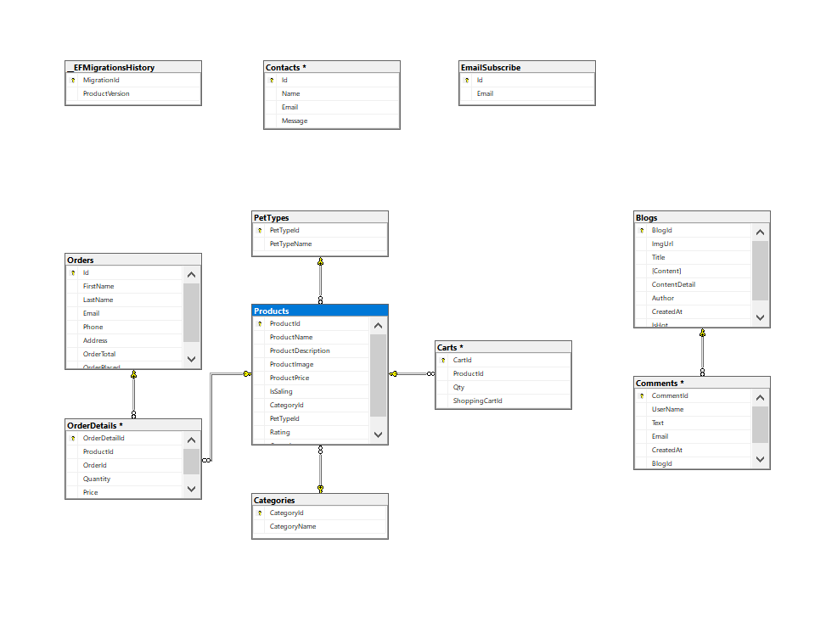

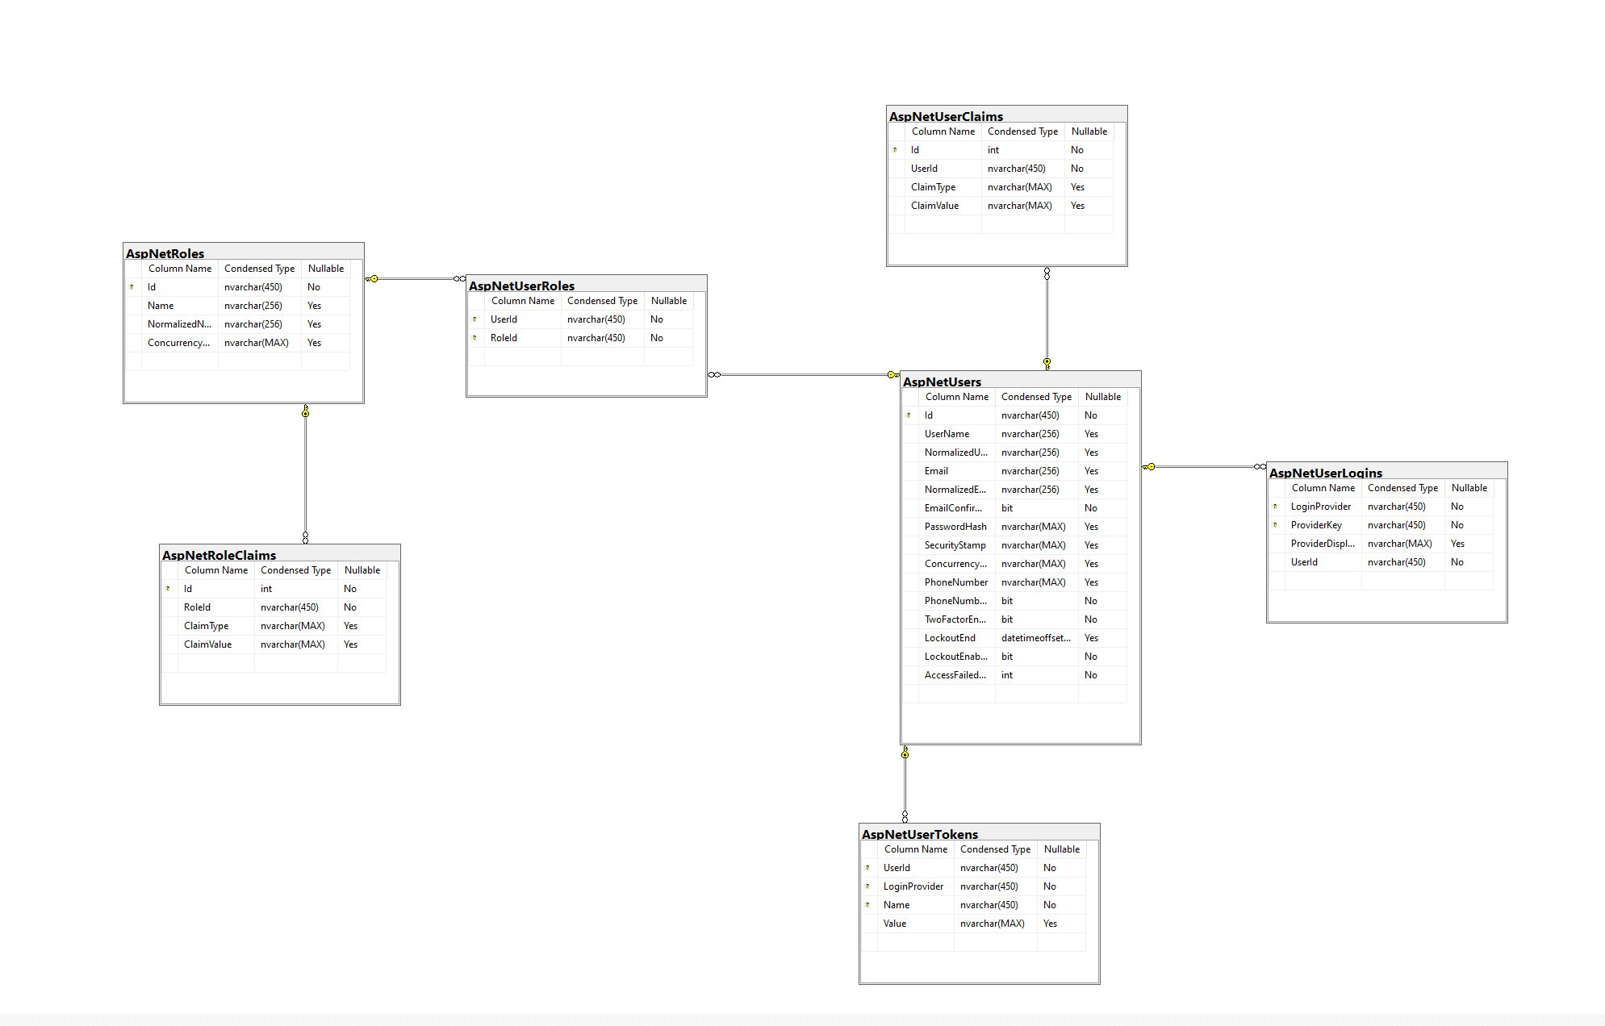

Phần Admin:  
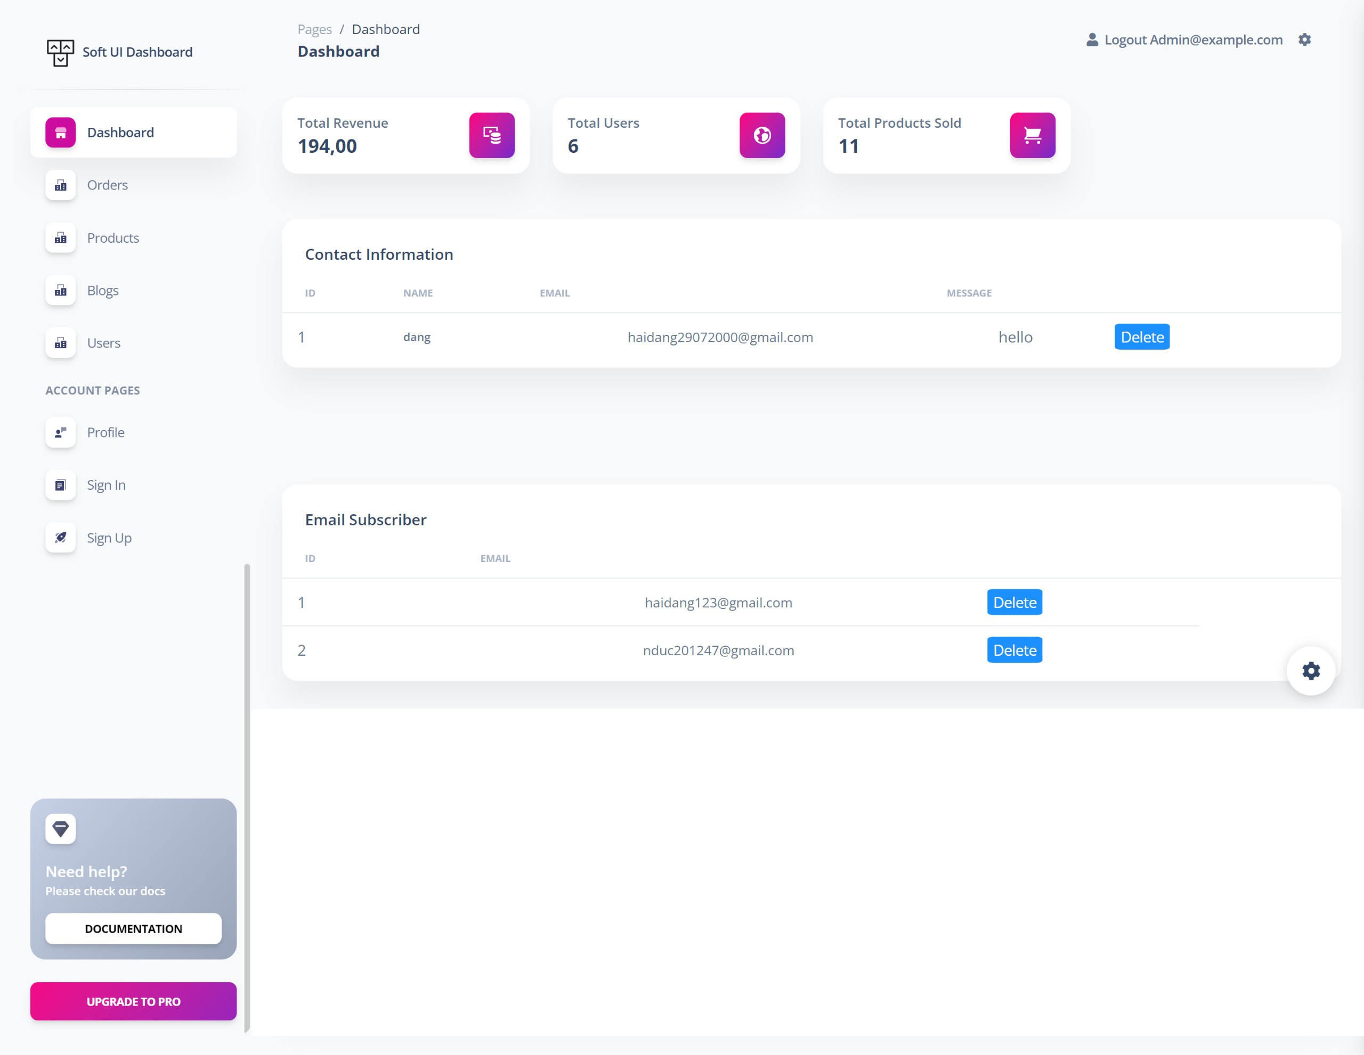

**2.2 Xây dựng chương trình**

Chúng em xây dựng chương trình dựa trên ngôn ngữ C#(Back-end),SQL, framework ASP.NET CORE Web AP,...

C# là một ngôn ngữ lập trình phát triển mạnh về hướng đối tượng của Microsoft. Với sự hỗ trợ mạnh mẽ của .NET Framework giúp cho việc phát triển ứng dụng Web, ứng dụng Windows Forms, Game hay Mobile một cách dễ dàng.

ASP.NET là một framework giúp xây dựng những dịch vụ dựa trên 2 giao thức HTTP, HTTPS có thể được truy cập từ bất kỳ dịch vụ, ứng dụng bao gồm cả website, thiết bị di động. Nó là một nền tảng lý tưởng để xây dựng các ứng dụng RESTful trên .NET Framework.

SQL Server là phần mềm ứng dụng quản lý cơ sở dữ liệu. Nó được dùng để lưu trữ, quản lý và truy vấn một cách nhanh chóng và tiện lợi. Vì nó là sản phẩm của Microsoft nên rất dễ dàng để liên kết với C# để truy vấn, thêm, xóa, sửa dữ liệu.

Về phần Front-End chúng em sử dụng HTML , CSS , Bootstrap là một framework phổ biến được sử dụng để phát triển các trang web và ứng dụng di động.

Trong chương trình chúng em sử dụng một số thư viện:

**Microsoft.AspNet.WebApi.Client**

**Microsoft.AspNetCore.Authentication.JwtBearer**

**Microsoft.AspNetCore.Identity.EntityFrameworkCore**  **Microsoft.EntityFrameworkCore**

**Microsoft.EntityFrameworkCore.SqlServer**

**Microsoft.EntityFrameworkCore.Tools**

**Newtonsoft.Json**

**Swashbuckle.AspNetCore**

**System.IdentityModel.Tokens.Jwt**

**Chương 3 Kết quả chương trình**

**Phần API:**

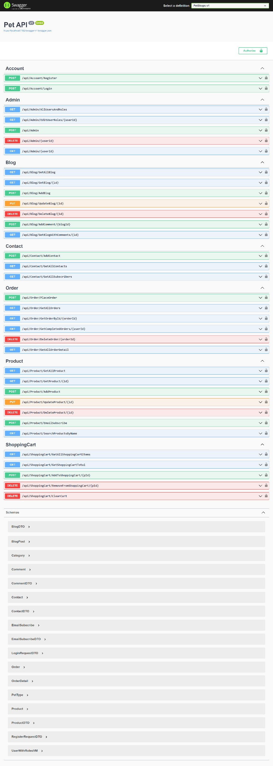

**Phần đăng ký:**  
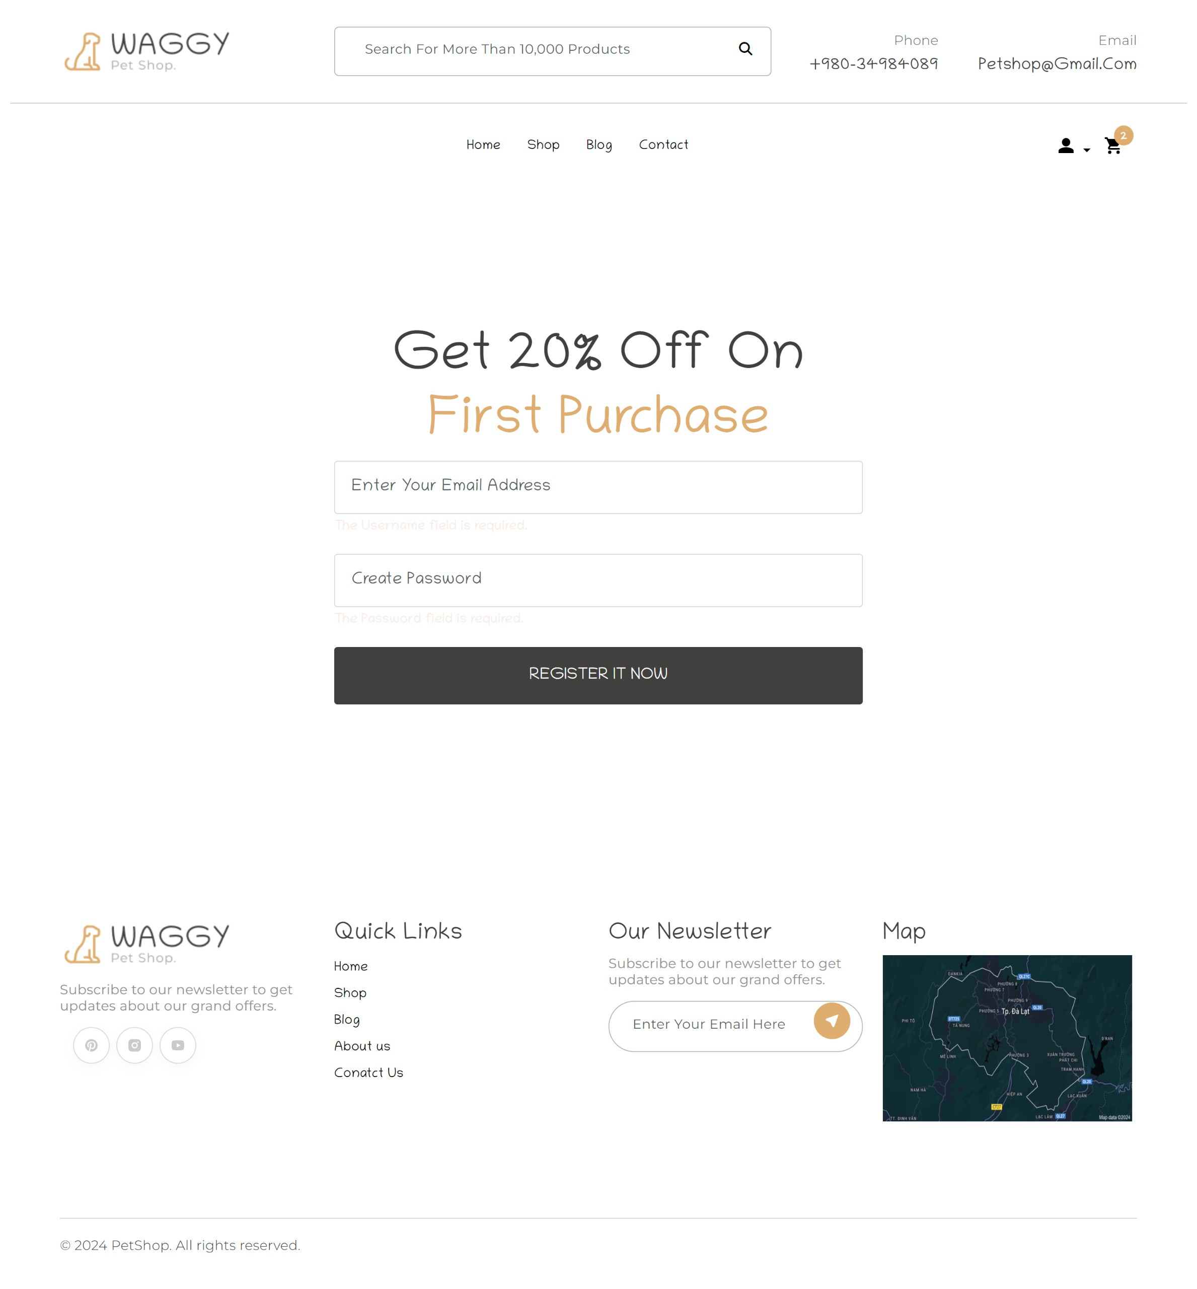

**Phần đăng nhập:**

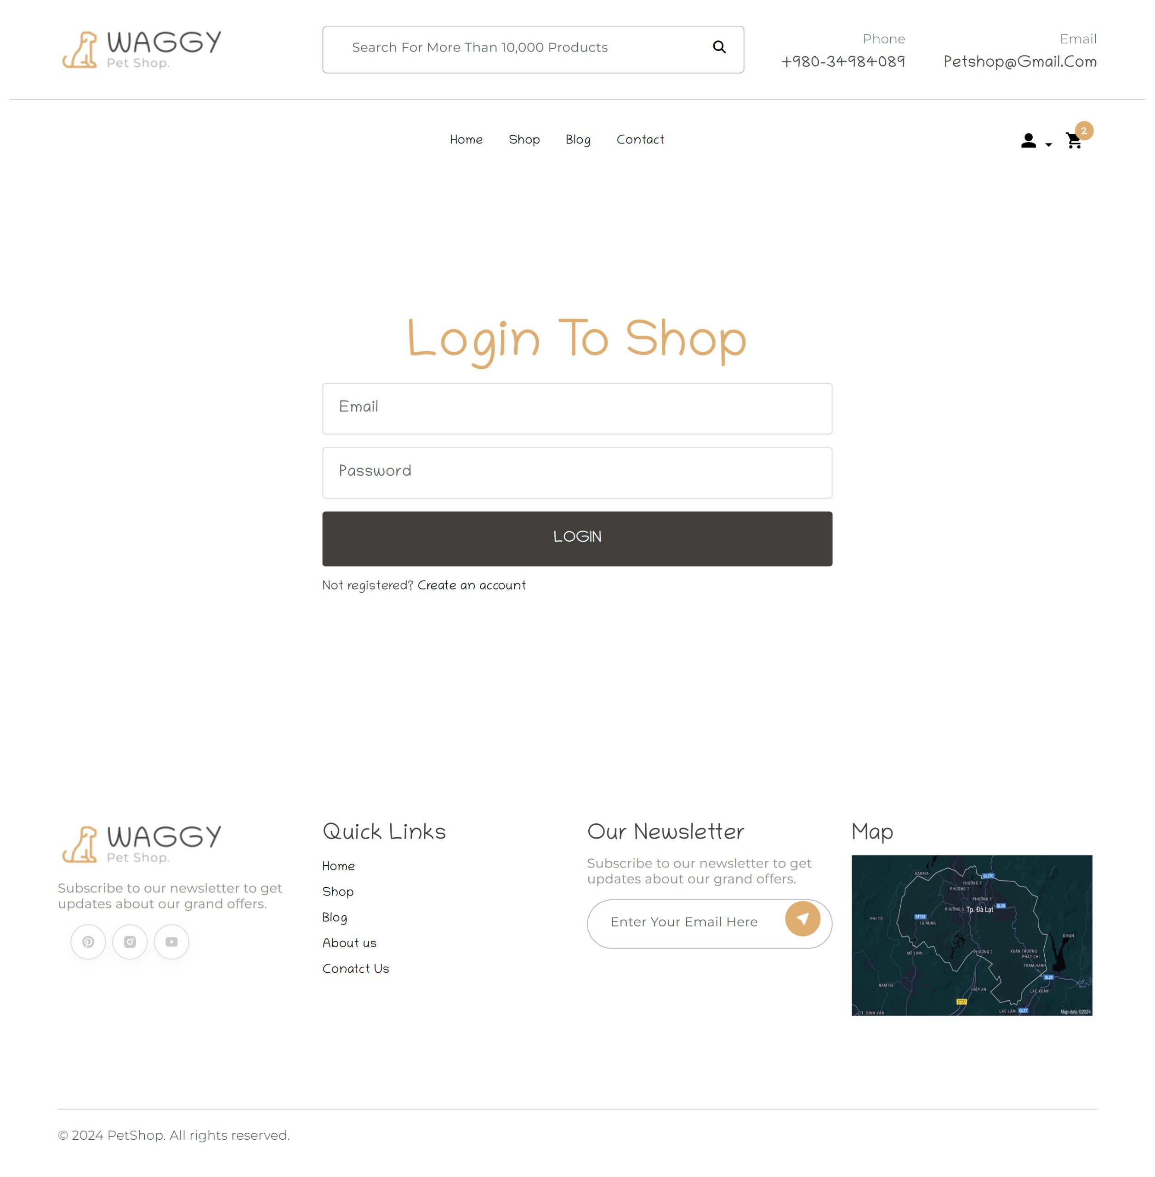

**Phần viết Contact:**

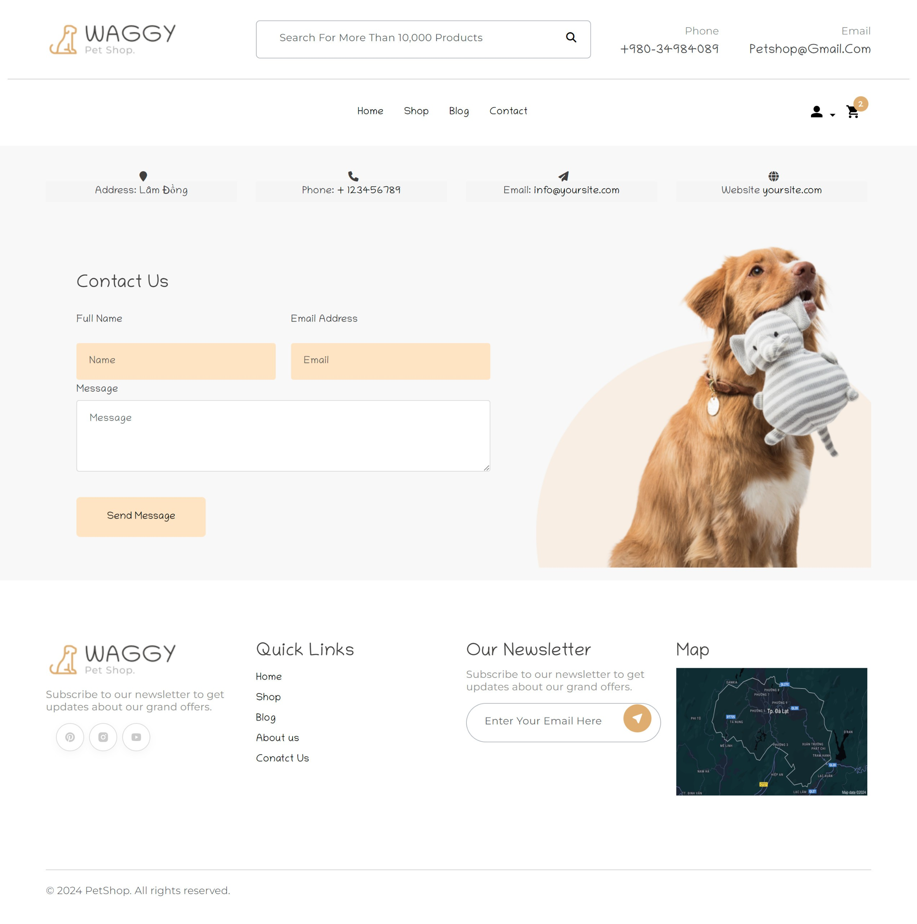

**Phần order:**

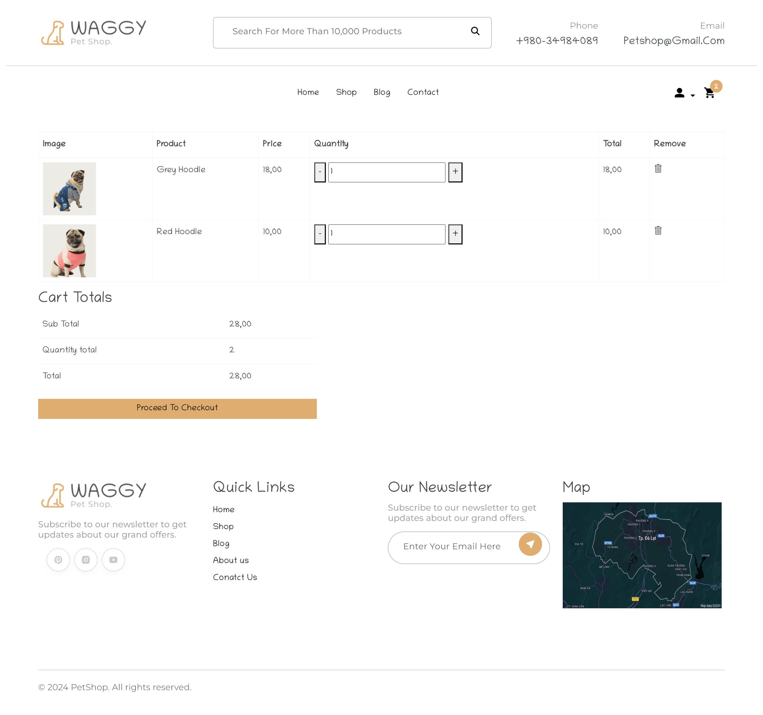

**Phần chi tiết sản phẩm:**

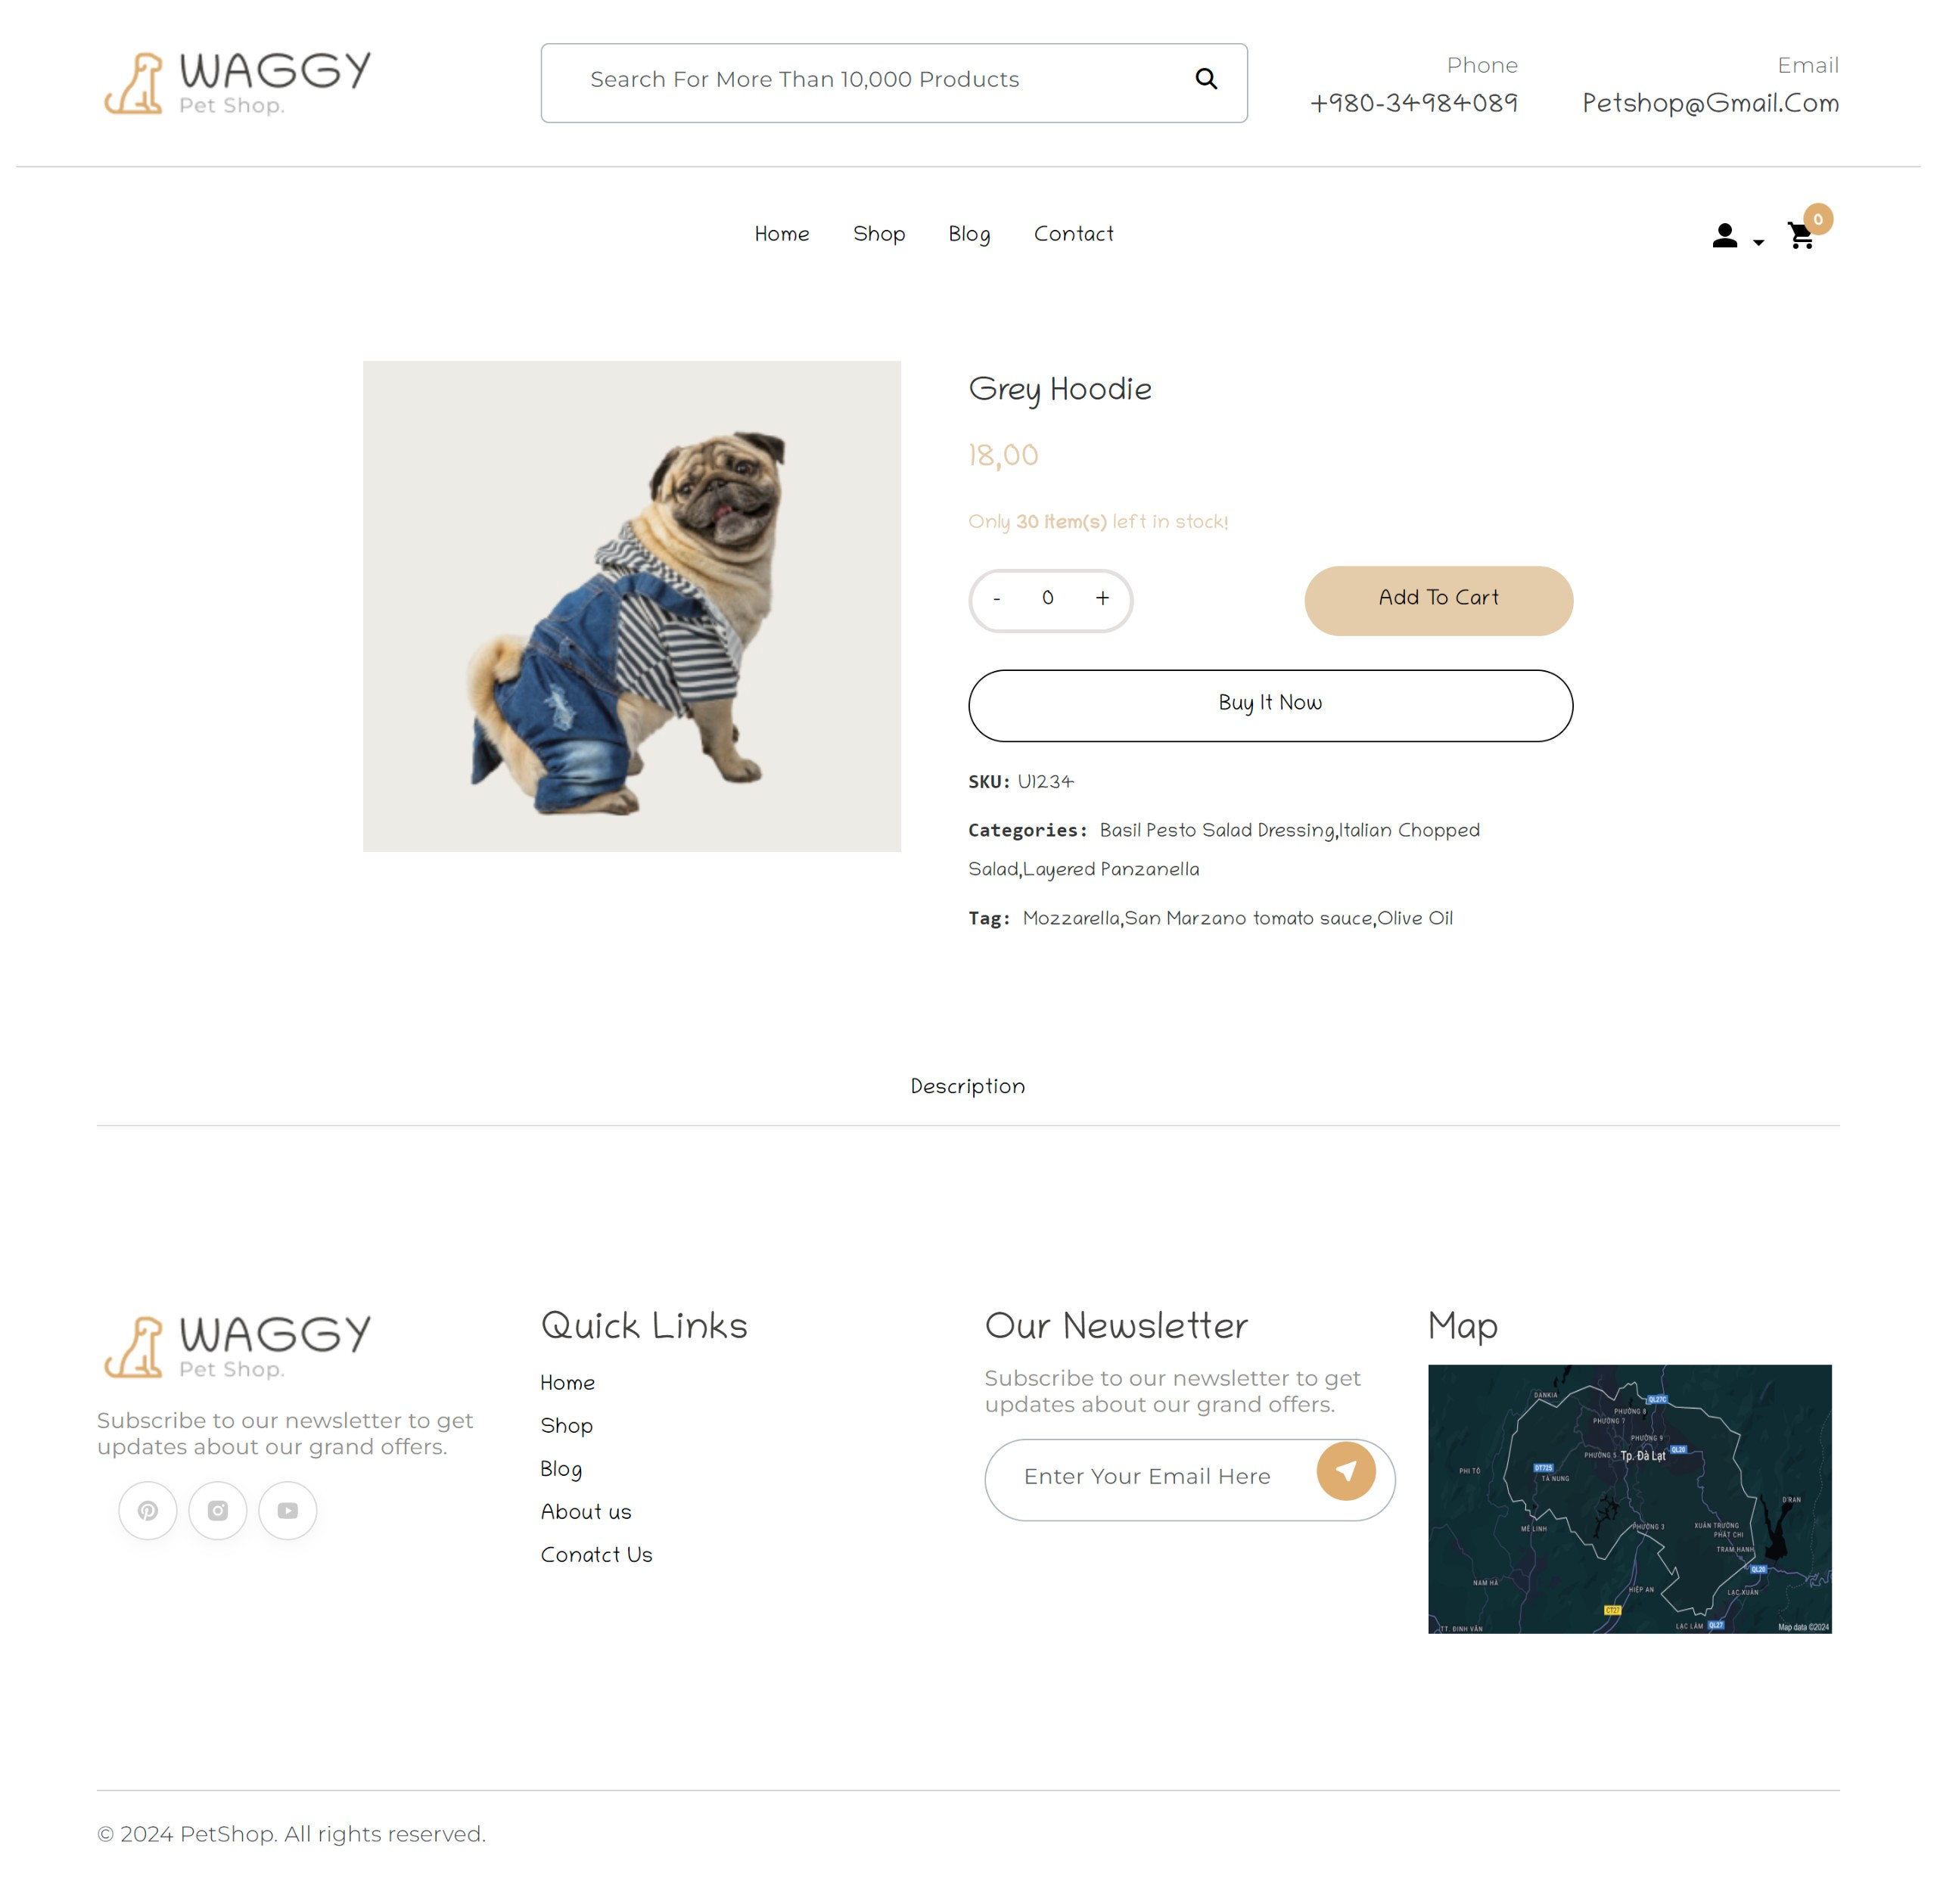

**Phần viết comment:** 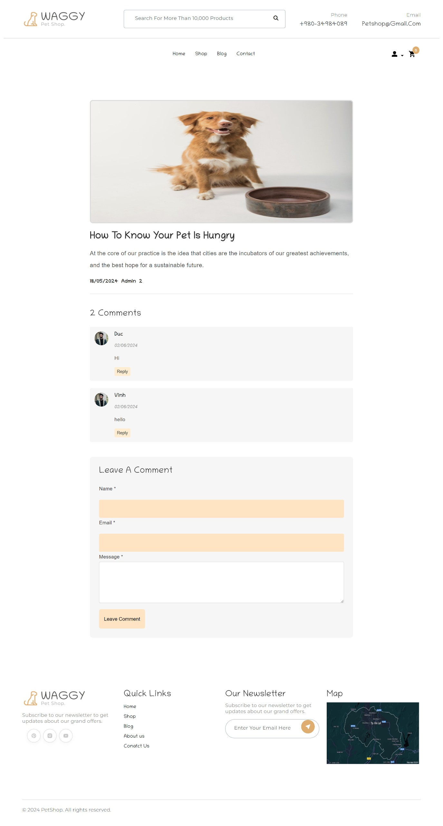

**Phần footer:**

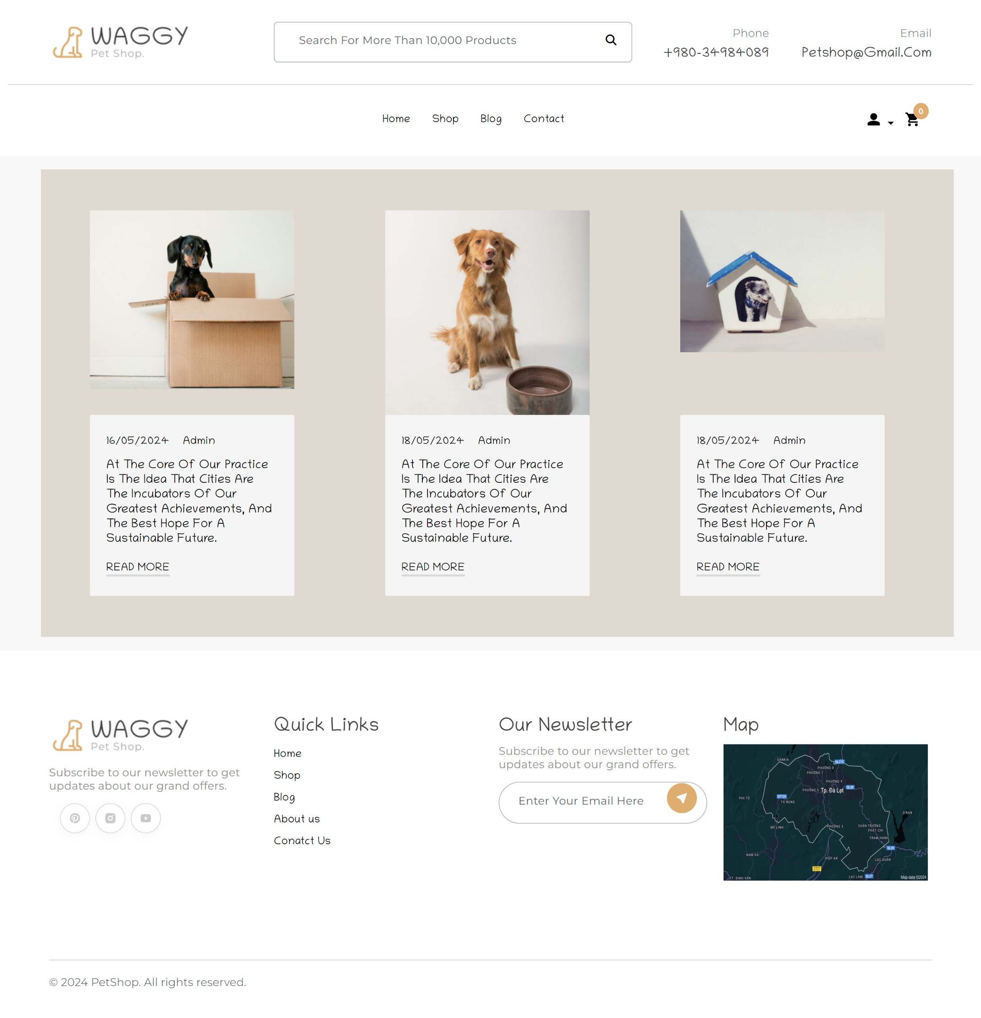

**Hình ảnh tổng quan Web:**

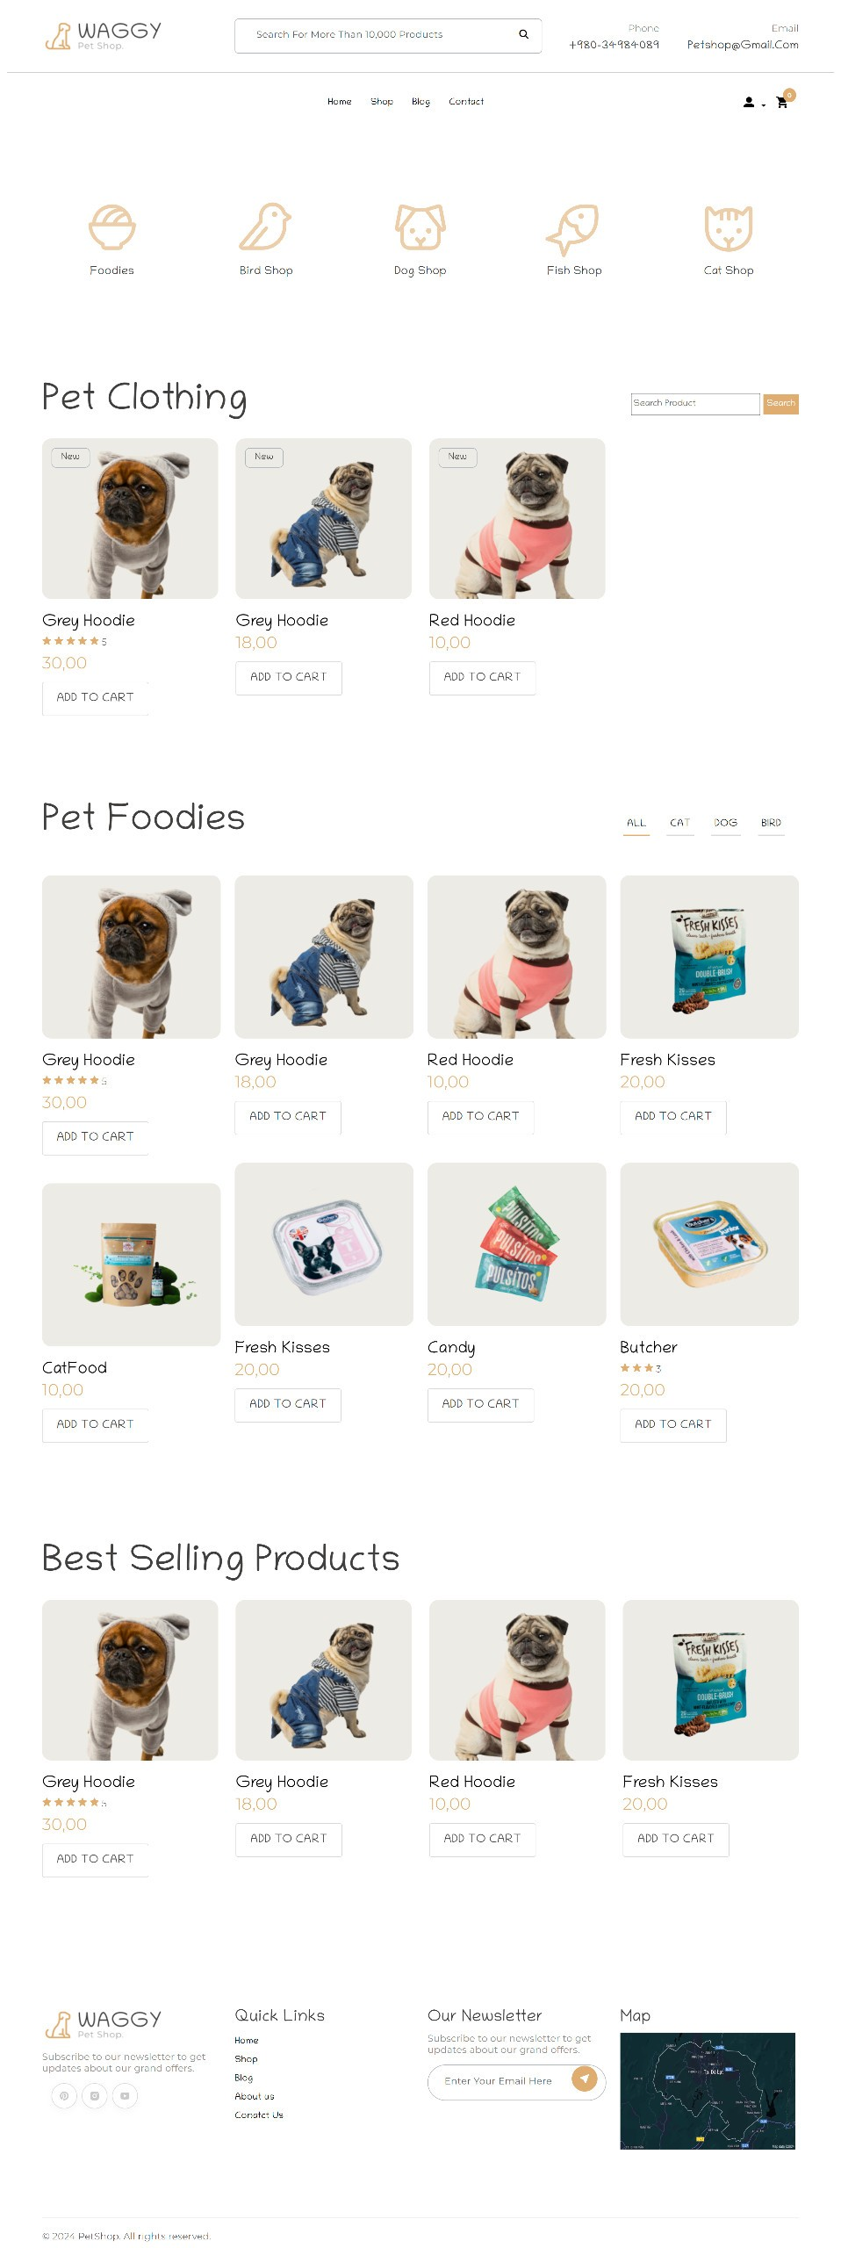

**Phần Admin:**



**Kết luận:**

Chúng em đã xây dựng chương trình dựa trên C#(Back-End), SQL Server, framework ASP.NET CORE Web API,… và tạo ra trang web “WAGGY Pet Shop”.

Chúng em đã cố gắng rất nhiều trong quá trình làm đồ án nhưng còn nhiều hạn chế kiến thức và kinh nghiệm nên không thể tránh việc còn sai sót. Chúng em mong nhận được đóng góp ý kiến và lời khuyên của thầy để bọn em tiếp tục cải thiện hơn.  
Hạn chế:  
Chưa phân mục tìm kiếm các sản phẩm.  
Hủy đơn hàng chưa có.  
Chưa phân trang.  
  
**Hướng nghiên cứu:**

Trong tương lai chúng em sẽ tiếp tục phát triển tích hợp thêm nhiều công nghệ như tích hợp AI, cải thiện giao diện, tiếp tục phát triển phản hồi khách hàng. Cho phép khách hàng thanh toán trực tuyến bằng thẻ ngân hàng, visa,… Đồng thời nâng cao hiệu suất trang web tối ưu việc truy cập và mạng.

**Tài liệu tham khảo**

|  |  |
| --- | --- |
| [1] | API Security in Action của Neil Madden. |
| [2] | **Principles of Web API Design"** được viết bởi **James Higginbotham.** |
| [3] | XML for Dummies" của Ed Tittel và Lucinda Dykes. |

[4] ASP.NET Web API: Build RESTful web applications and services on the .NET framework  
 [5] **Principles of Web API Design: Delivering Value with APIs and Microservices"** của **James Higginbotham**

**[6] "Programming Web Services with SOAP"** của James Snell, Doug Tidwell, và Pavel Kulchenko

# Tham khảo Themewagon.com